ANEXO 02: FICHA TÉCNICA PARA PROYECTO DE INVESTIGACIÓN
1. Información General (máx. 1 página)
Nota importante: No consignar datos de los autores de la propuesta.

A. Descripción
- Título descriptivo de la propuesta: Indique el título de la propuesta que va a presentar en letras minúsculas.

- Resumen: Redacte el resumen de la propuesta (300 palabras como máximo).

- Clasificar el tema de investigación, según las Líneas de Investigación Institucionales de la UAC: Indique la(s) línea(s) que corresponda(n) a la(s) temática(s) que desarrolla la propuesta.
B. Diseño
Planteamiento del problema de investigación (máx. 2 página)
En el planteamiento del problema se debe exponer el asunto o cuestión que se quiere estudiar, describiendo la idea central de la investigación que identifica la realidad en el contexto de estudio.
Pregunta de Investigación (máx. 1 página)
Las preguntas de investigación son elementos claves que determinan la dirección de todo proyecto de investigación. Las preguntas de investigación representan el eje del problema de investigación y están directamente relacionadas a los objetivos del proyecto. La pregunta principal de investigación debe ser precisa, original, viable y relevante al campo de estudio al que pertenece el proyecto. Si se considera necesario, también se pueden incluir preguntas secundarias. Éstas deben ser claras, sólidas y bien informadas y guiarán la estrategia metodológica del proyecto de investigación.
Indique las preguntas de su proyecto de investigación.
Justificación (máx. 1 página)
Sustente por qué su proyecto de investigación es relevante, viable y pertinente dentro del campo de estudio elegido: qué tipo de nuevos conocimientos generará y cómo estos contribuirán a comprender un fenómeno o problema. Asimismo, si lo considera necesario, explique la relevancia y pertinencia de la investigación considerando razones de tipo político, social, económico, medioambiental, tecnológico y/o cultural.
Objetivo General (máx. 1/2 página)
El objetivo general es una declaración que indica el propósito o finalidad de una investigación. Tomando en cuenta esta definición, por favor indique el objetivo general de su proyecto de investigación.
Objetivos Específicos (máx. 1/2 página)
Los objetivos específicos son declaraciones concretas que dan cuenta de las dimensiones específicas del problema de investigación que serán abordadas. Estos permiten responder la pregunta de investigación y/o validar las hipótesis formuladas del proyecto.
Estado del Arte (máx. 2 páginas)
El estado del arte y/o marco teórico permiten al investigador exponer los avances de un campo de estudio y tener un punto de referencia para el diseño, análisis e interpretación de los resultados de su proyecto de investigación. El estado del arte implica el desarrollo de un balance crítico de la literatura, nacional e internacional, relacionada tanto al problema u objeto que se quiere investigar como a las preguntas de investigación planteadas. Por su parte, el marco teórico es la síntesis y problematización de los enfoques teóricos y de los conceptos claves que fueron elegidos para abordar el problema planteado en el proyecto de investigación.
Hipótesis (de acuerdo con el tipo de investigación - máx. 1 página)
Las hipótesis de investigación son respuestas tentativas a las preguntas de investigación planteadas, que serán puestas a prueba a través del proyecto de investigación. Estas deben ser claras, sólidas y bien informadas. Estas hipótesis de investigación también guiarán la estrategia metodológica del proyecto de investigación.
Indique las hipótesis de su proyecto de investigación. En el caso que su tema o especialidad no requiera el planteamiento de una hipótesis, por favor, especifíquelo
Metodología (máx. 2 páginas)
Incluya en su propuesta: El alcance del estudio, el diseño de la investigación, población y muestra, técnicas e instrumentos de recolección de datos, y plan de análisis de datos que serán utilizados, según sea pertinente.
Resultados esperados e Impactos previstos (máx. 1 páginas)
Puede describir brevemente las características y/o alcance de cada producto. Por ejemplo, con respecto al artículo científico, indique la base de datos en la que estará la revista indexada. Adicionalmente, podría presentar sus resultados en congresos nacionales o internacionales, desarrollar tesis de pregrado o posgrado, etc.
Por otro lado, indique las repercusiones o beneficios que los resultados de la propuesta podrían tener más allá del ámbito académico propio, a nivel nacional o internacional. Estos pueden ser firmas de convenios, documentos para la toma de decisiones de instituciones públicas o privadas, transferencias tecnológicas, etc.
Bibliografía
Se sugiere elaborar un listado de las fuentes bibliográficas básicas de su proyecto de investigación, conforme a las normas técnicas de algún sistema de referencia internacionalmente reconocido como APA.
Anexo (opcional)
Toda la información complementaria (fórmulas científicas, tablas, gráficos, imágenes, etc.) que usted requiera.
C. Componente Ético (máx. 1 página)
Si requiere de la participación de seres humanos, animales o ecosistemas, deberá detallar qué medidas tomará para cumplir con los principios éticos de la investigación. En caso contrario, solo mencione que su investigación no requiere de la participación de seres humanos, animales o ecosistemas.
3. ACTIVIDADES (máx. 1 página)
A. Cronograma de Actividades
Actividades: Indique las actividades a desarrollar para cada objetivo específico planteado y el espacio temporal de cada una, en un cuadro de Gantt. El cronograma debe ser considerado desde el mes de junio de 2023.

4. PRESUPUESTO (máx. 1 página)
El presupuesto debe estar expresado en nuevos soles (S/). Tomar en cuenta los ítems que financia la universidad.

ANEXO 03: FICHA TÉCNICA PARA TRABAJO DE INVESTIGACIÓN
1. Información General (máx. 1 página)
Nota importante: No consignar datos de los autores de la propuesta.

A. Descripción
- Título descriptivo de la propuesta: Indique el título de la propuesta que va a presentar en letras minúsculas.

- Resumen: Redacte el resumen de la propuesta (300 palabras como máximo).

- Clasificar el tema de investigación, según las Líneas de Investigación Institucionales de la UAC: Indique la(s) línea(s) que corresponda(n) a la(s) temática(s) que desarrolla la propuesta.
B. Diseño
Planteamiento del problema de investigación (máx. 2 página)
En el planteamiento del problema se debe exponer el asunto o cuestión que se quiere estudiar, describiendo la idea central de la investigación que identifica la realidad en el contexto de estudio.
Pregunta de Investigación (máx. 1 página)
Las preguntas de investigación son elementos claves que determinan la dirección de todo proyecto de investigación. Las preguntas de investigación representan el eje del problema de investigación y están directamente relacionadas a los objetivos del proyecto. La pregunta principal de investigación debe ser precisa, original, viable y relevante al campo de estudio al que pertenece el proyecto. Si se considera necesario, también se pueden incluir preguntas secundarias. Éstas deben ser claras, sólidas y bien informadas y guiarán la estrategia metodológica del proyecto de investigación.
Indique las preguntas de su proyecto de investigación.
Justificación (máx. 1 página)
Sustente por qué su proyecto de investigación es relevante, viable y pertinente dentro del campo de estudio elegido: qué tipo de nuevos conocimientos generará y cómo estos contribuirán a comprender un fenómeno o problema. Asimismo, si lo considera necesario, explique la relevancia y pertinencia de la investigación considerando razones de tipo político, social, económico, medioambiental, tecnológico y/o cultural.
Objetivo General (máx. 1/2 página)
El objetivo general es una declaración que indica el propósito o finalidad de una investigación. Tomando en cuenta esta definición, por favor indique el objetivo general de su proyecto de investigación.
Objetivos Específicos (máx. 1/2 página)
Los objetivos específicos son declaraciones concretas que dan cuenta de las dimensiones específicas del problema de investigación que serán abordadas. Estos permiten responder la pregunta de investigación y/o validar las hipótesis formuladas del proyecto.
Estado del Arte (máx. 2 páginas)
El estado del arte y/o marco teórico permiten al investigador exponer los avances de un campo de estudio y tener un punto de referencia para el diseño, análisis e interpretación de los resultados de su proyecto de investigación. El estado del arte implica el desarrollo de un balance crítico de la literatura, nacional e internacional, relacionada tanto al problema u objeto que se quiere investigar como a las preguntas de investigación planteadas. Por su parte, el marco teórico es la síntesis y problematización de los enfoques teóricos y de los conceptos claves que fueron elegidos para abordar el problema planteado en el proyecto de investigación.
Hipótesis (de acuerdo con el tipo de investigación - máx. 1 página)
Las hipótesis de investigación son respuestas tentativas a las preguntas de investigación planteadas, que serán puestas a prueba a través del proyecto de investigación. Estas deben ser claras, sólidas y bien informadas. Estas hipótesis de investigación también guiarán la estrategia metodológica del proyecto de investigación.
Indique las hipótesis de su proyecto de investigación. En el caso que su tema o especialidad no requiera el planteamiento de una hipótesis, por favor, especifíquelo
Metodología (máx. 2 páginas)
Incluya en su propuesta: El alcance del estudio, el diseño de la investigación, población y muestra, técnicas e instrumentos de recolección de datos, y plan de análisis de datos que serán utilizados, según sea pertinente.
Resultados obtenidos (máx. 1 páginas)
Puede describir brevemente las características y/o alcance de cada producto. Por ejemplo, con respecto al artículo científico, indique la base de datos en la que estará la revista indexada. Adicionalmente, podría presentar sus resultados en congresos nacionales o internacionales, desarrollar tesis de pregrado o posgrado, etc.
Por otro lado, indique las repercusiones o beneficios que los resultados de la propuesta podrían tener más allá del ámbito académico propio, a nivel nacional o internacional. Estos pueden ser firmas de convenios, documentos para la toma de decisiones de instituciones públicas o privadas, transferencias tecnológicas, etc.
Discusión (máx. 1 página)
Debatir los hallazgos, resultados y/o avances que el trabajo ha mostrado, en relación con el marco teórico y la problemática.
Bibliografía
Se sugiere elaborar un listado de las fuentes bibliográficas básicas de su proyecto de investigación, conforme a las normas técnicas de algún sistema de referencia internacionalmente reconocido como APA.
Anexo (opcional)
Toda la información complementaria (fórmulas científicas, tablas, gráficos, imágenes, etc.) que usted requiera.

ANEXO 4
DECLARACIÓN JURADA DE NO PLAGIO
Yo,………………………………………………………………………..………………….., con DNI N° …………………..……………, participante de la “XV FERIA DE INVESTIGACIÓN CIENTÍFICA - EXPO ANDINA 2025”, de la Universidad Andina del Cusco, con el proyecto de Titulado …………………………………………………………………………………………………………………………………………………………………………………………………………………………………………………………………………………………………….
Declaro bajo juramento que:
1. El proyecto a presentarse es de mi autoría.
2. He respetado las normas y referencias para las fuentes consultadas. Por tanto, el proyecto NO es plagiado total ni parcialmente.
3. El proyecto no ha sido auto plagiado, es decir no ha sido presentado ni publicado anteriormente. De identificarse fraude (datos falsos), plagio (información sin citar autores), autoplagio (presentar como nuevo algún trabajo de investigación propio que ya ha sido presentado), piratería (uso ilegal de información ajena) o falsificación (representar falsamente las ideas de otros), asumo las consecuencias y sanciones que de mi acción se deriven, sometiéndome a las normas de la Universidad, así como a la normatividad nacional competente.

Cusco, ….. de ……. del 2025.
Nombre: ______________________________
DNI: ______________________________
(Adjuntar Copia de DNI)
Firma: ______________________________

ANEXO 05: MODELO DE POSTER DE INVESTIGACION
(presentado y expuesto en la Feria)
ESTRUCTURA DEL POSTER DE INVESTIGACIÓN
El póster científico es un resumen gráfico de un trabajo de investigación realizado o en proceso. Los elementos que contener, según corresponda, son:
- Título de la Investigación.
- Autores.
- Introducción.
- Objetivos
- Metodología/materiales y métodos.
- Resultados.
- Conclusiones.
- Referencias Bibliográficas (máximo cinco)
El aspecto gráfico es importante, tanto para atraer el interés de las personas que visitan la sala en la que se expone el póster como para que comprendan en un tiempo muy breve los aspectos más relevantes de nuestro trabajo. La lectura del póster debería ocupar menos de 10 minutos
El póster deberá presentarse en una lámina rígida en sentido HORIZONTAL en tamaño de hoja “A0” de 84,1 cm x 118,9 cm (aproximadamente)

(vea el modelo referencial en la siguiente página)

MODELO REFERENCIAL DEL PÓSTER DE INVESTIGACIÓN
(Tamaño de HOJA “A0” de 84,1 cm x 118,9 cm (aproximadamente)
Sentido HORIZONTAL
118,9 cm

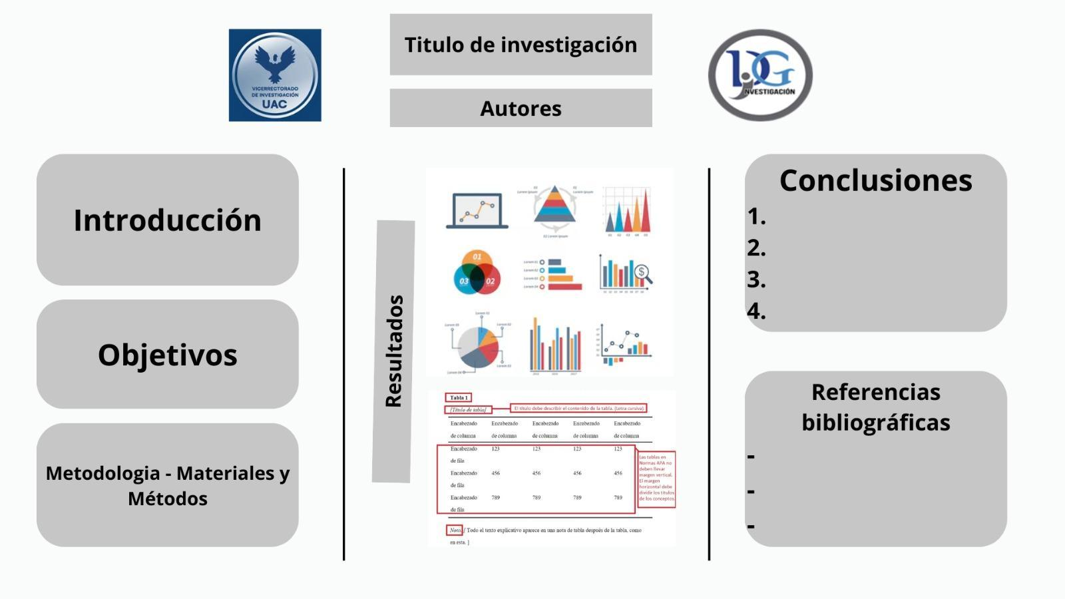

84,1 cm

Nota: - El sentido horizontal del poster atiende al tipo de soportes que se utilizarán en el evento.
- En el caso de los proyectos de investigación pueden obviar algunas partes que no corresponde.
MODELO REFERENCIAL DEL PÓSTER DE INVESTIGACIÓN
Sentido VERTICAL

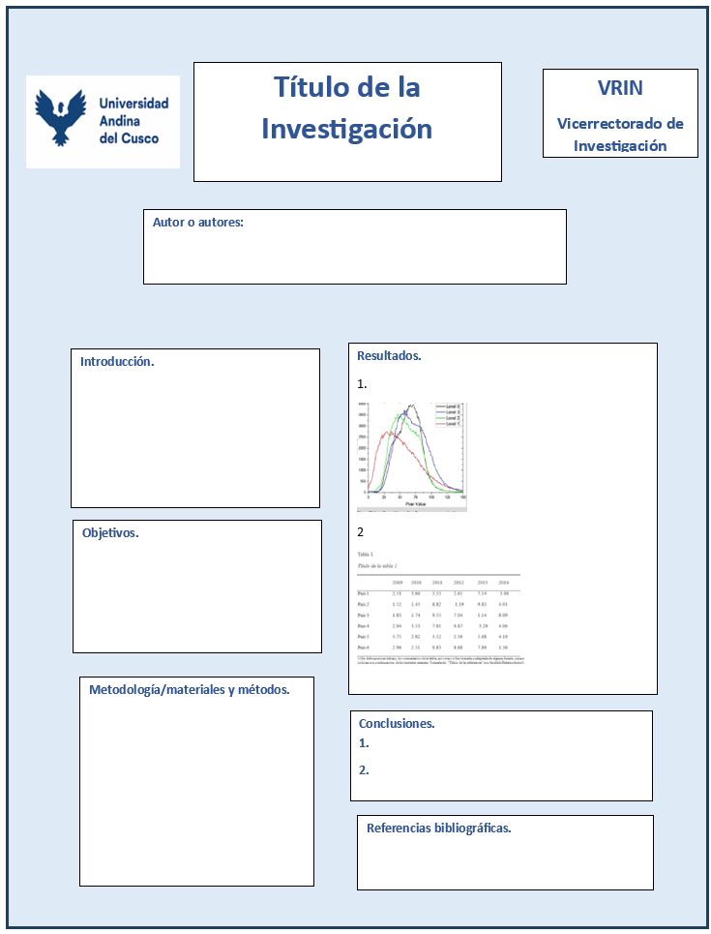
Nota: se adjunta este modelo referencial, en sentido vertical, en caso se opte por este modelo.

